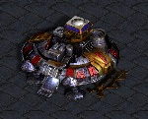
StarCraft A. base spatiale ==> command center
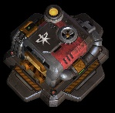
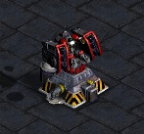
B. entrepôt ==> supply depot 10 x

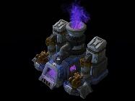
C. communication ==> tourelle > turret

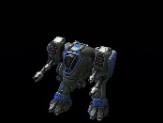
D. ressource gaz ==> raffinerie> raffinery

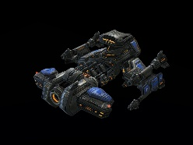
E. transport au sol ==> tank, goliath,

F. transport plus haut ==> valkyrie, battlecruiser,
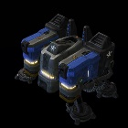
G. bâtisses de soldats ==> barrack
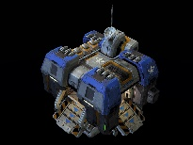
H. usine de fabrication ==> factory
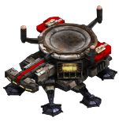
I. zone de lancement ==> starport
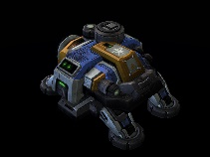
J. ingénieur ==>engineering bay

fait par MathieuP

